社会福祉法人鳥栖市社会福祉協議会
社会人用
受験番号
職員採用試験エントリーシート（令和８年4月採用）
履歴書 ご記入日： 年 月 日
フリガナ |  |  |  |  | 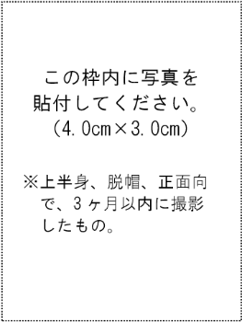
氏 名
生年月日 |  | 平成 年 月 日生（満 歳）
フリガナ
現住所 |  | 〒 － 都 道 市 区  府 県 町 村
固定電話 |  | （ ） － | 携帯電話 | （ ） －
E-mail |  | ＠
 |  | （パソコン用メールアドレスを入力してください）
連絡先住所 |  | （現住所以外の住所に連絡を希望する場合のみ記入）  〒 － 都 道 市 区  府 県 町 村
年 | 月 | 学歴・職歴

資格・免許・趣味・特技 |  | 受付※社協が記入
職務経歴書・自己紹介書
職歴
期間 |  | 勤務先 | 業務、部署 | 経験業務、担当業務
上記の職務経験から学んだこと、本会で活かせる経験・能力
使用できる OA 機器（以下のソフトをどのような場面で使ったことがあるか、具体的に記入）
Word
Excel
PowerPoint
自己 PR
志望動機
筆記試験について（下記のいずれかに○印を付してください）
◆自宅等でのパソコンでの受験（ 可 ・ 不可 ）
＊不可の理由（ ）

